**2020年全國大專暨高中職學生專題製作競賽實施方法**

**一、主旨：**為鼓勵學生積極從事專題研究，培養創新思考模式，以提升學術研究能力與實務發展技能；透過校際競賽交流並獎勵績優實務專題製作成果，特別舉辦本活動。

**二、參展日期：**109年11月25日(星期三) 上午9時至下午18時

**三、參展地點：四期草坪 (如附件13)**

**四、主辦單位：**國立虎尾科技大學

聯絡單位：研究發展處實習組

聯 絡 人：邵小姐 聯絡電話：05-6315022/5021

傳 真：05-6331211 E-mail：alumni@gs.nfu.edu.tw

住 址：632雲林縣虎尾鎮文化路64號

1. **參展對象與競賽標準：**
2. 大學組及研究所組參賽資格：

1、本校參加作品：由本校各系推薦大學部2件優良專題作品參加，研究所至多1件推薦，作品需為產業實務研究專題**，**並推派窗口統一送件，非經系統一送件者，主辦單位得拒絕收件。

2、校外參加作品：由各校推薦大學部及研究所至多2件優良專題作品參加。

3、參加作品不得抄襲，並應為原創作品，曾報名參加本競賽之作品，於今年度不得參加。

4、參賽組員必需具有學籍之學生，已畢業學生不得參賽或為參賽組員。

(二) 高中職組參賽資格：

1. 高中職各校至多5件優良專題作品參加，並推派窗口統一送件，非經統一送件者，主辦單位得拒絕收件。
2. 參加作品不得抄襲，並應為原創作品，曾報名參加本競賽之作品，於今年度不得參加。
3. 參賽組員必需具有學籍之學生，已畢業學生不得參賽或為參賽組員。
4. **報名期間及需繳交資料：**

(一) 大學組及研究所組：

1. 推薦單位請繳交:報名資料推薦總表紙本(**附件11**) 並協助彙整校內各參賽隊伍之資料。
2. 參賽隊伍請繳交:參賽同意書紙本(**附件1**)與蒐集個資告知同意書紙本(**附件3**)、電子資料光碟〔內含參賽作品資料表、研究報告書(含封面**附件4**、摘要及內容**附件5**)之word及pdf電子檔〕。
3. 研究報告書電子檔格式: 封面1頁、摘要1頁、內文以10頁為限。頁數超過規定者，不予受理。

（a）摘要需撰寫A4整頁（圖文並茂者佳），不可跨頁或參雜其他。

（b）每件作品請自行保存副本，資料繳交後不得要求退回抽換。

（c）報告撰寫格式：紙張大小: A4單欄撰寫；邊界: 上下左右皆2.5 cm；字型: 中文-標楷體 英文-Times New Roman；字體大小: 報告標題14級(粗體)，章節標題12級(粗體) 內文12級(標準)；行距: 單行間距。

1. 研究報告書電子檔之檔名格式：(校名_系名_組別_類別_題目.doc 及.pdf）請將研究報告書word檔轉存成pdf檔，並務必確認轉檔成功，以利後續評分作業。

範例:國立虎尾科技大學_電機系_大學組_電資類_AI人工智慧.doc

(二)高中職組：

1.推薦單位請繳交:報名資料推薦總表紙本(**附件12**)並協助彙整校內各參賽隊伍之資料。

2.參賽隊伍請繳交:參賽同意書紙本(**附件2**)與蒐集個資告知同意書紙本(**附件3**)、電子資料光碟〔內含參賽作品資料表、作品報告書(含封面**附件6**、摘要及內容**附件7**)之word及pdf電子檔〕。。

3.作品報告書電子檔格式 封面1頁、摘要1頁、內文10頁為限。頁數超過規定者，不予受理。

（a）摘要需撰寫A4整頁（圖文並茂者佳），不可跨頁或參雜其他。

（b）每件作品請自行保存副本，資料繳交後不得要求退回抽換。

（c）報告撰寫格式：紙張大小: A4單欄撰寫；邊界: 上下左右皆2.5 cm；字型: 中文-標楷體 英文-Times New Roman；字體大小: 報告標題14級(粗體)，章節標題12級(粗體) 內文12級(標準)；行距: 單行間距。

4.作品報告書電子檔之檔名格式：(校名_題目.doc 及.pdf）請將作品報告書word檔轉存成pdf檔，並務必確認轉檔成功，以利後續評分作業。

範例:國立虎尾高中_ AI人工智慧.doc

(三)以上資料請於**10月16日**前分將紙本及電子資料光碟(寄至632雲林縣虎尾鎮文化路64號本校研發處實習組收)，本活動網址：[http://tech.nfu.edu.tw/bin/home.php](http://tech.nfu.edu.tw/bin/home.php2)。

備註：組別：1.研究所組 2.大學組 3.高中職組

類別：A.工程類 B.電資類 C.文理類 D.管理類

**六、評選辦法說明：**

1. 本競賽分兩階段進行，初賽報名截止:109年10月16日(初審結果於10月23日後公告於報名網站)；決賽於109年11月25日在本校舉辦實體作品現場展示。  
   競賽採報告書電子檔審查及實物展示與現場訪談後評選方式進行。

（二）評審依據作品之研究動機、方法與過程、創新性、實用性、預期效益與其他等相關項目，進行現場訪談後，依作品優劣進行名次之排序，再由工作人員依各委員評審之名次排序進行加總。

（三）各參賽隊伍實體作品現場展示攤位佈置示意圖及海報規格(**詳如附件8)**。

**七、競賽日期說明：**

本次競賽決賽於109年11月25日上午9時至下午18時舉辦實體作品現場展示與評審後頒獎（**議程表詳如附件9**）

**八、獎勵方式：**

（一）本專題製作成果展為鼓勵專題製作，分為高中職組、大學組及研究所組。

1. 高中職組及大學組:

|  |  |
| --- | --- |
| **獲獎名次** | **獎勵** |
| **第一名** | **各類別遴選一組頒發獎金及獎狀** |
| **第二名** | **各類別遴選兩組頒發獎金及獎狀** |
| **第三名** | **各類別遴選三組頒發獎金及獎狀** |
| **佳作** | **若干組頒發獎狀** |

1. 研究所組:

|  |  |
| --- | --- |
| **獲獎名次** | **獎勵** |
| **優等** | **各類別遴選一組頒發獎金及獎狀** |
| **佳作** | **若干組頒發獎狀** |

1. 大會委員有名次最後裁決權。
2. 本校其餘參賽作品（包括佳作）**全程參與展示**，每組酌予補助推薦入選材料費獎助。**但校外作品不補助材料費獎助。**

（二）專題製作不得抄襲，亦不得有侵犯他人著作權、智慧財產權等非法情事，經檢舉並查獲屬實者，將取消獎勵資格，追回獎金、獎狀。

（三）參與競賽作品需依專題競賽辦法執行，否則視同放棄參賽資格。

(四) 本校得獎作品請配合後續推廣活動與表揚參賽成果。

**九、其它:**

本競賽其他未盡事宜大會有權決定

**附件1**

**2020年全國*大專學生*專題製作競賽參賽同意書**

編號：(主辦單位排序)

|  |  |  |  |  |  |
| --- | --- | --- | --- | --- | --- |
| 作品名稱  (中文) |  | | | | |
| 學校/系所 |  | | | | |
| 參賽組別 |  | | 參賽類別 | |  |
| 參 賽 者 | 指導老師 | | ＜姓名＞ | | |
| 1. 組員（隊長） | | ＜姓名＞ | | |
| 2. 組員 | | ＜姓名＞ | | |
| 3. 組員 | | ＜姓名＞ | | |
| 4. 組員 | | ＜姓名＞ | | |
| 5. 組員 | | ＜姓名＞ | | |
| 主 要 連 絡 人 | | | | | |
| 指導老師：  ＜姓名＞ | 電話： | | | 手機： | |
| E-mail： | | | | |
| 學生代表：  ＜姓名＞ | 電話： | | | 手機： | |
| E-mail： | | | | |
| 本人確已詳細閱讀競賽要點，同意遵守相關規定參賽。  **指導老師及參賽者全體簽章：** | | | | | |
| 系所主任 簽 章 | |  | | | |
| 中華民國109年 月 日 | | | | | |

**附件2**

**2020年全國*高中職學生*專題製作競賽參賽同意書**

編號：(主辦單位排序)

|  |  |  |  |  |  |
| --- | --- | --- | --- | --- | --- |
| 作品名稱  (中文) |  | | | | |
| 學校/科 |  | | | | |
| 參賽組別 |  | | 參賽類別 | |  |
| 參 賽 者 | 指導老師 | | ＜姓名＞ | | |
| 1. 組員（隊長） | | ＜姓名＞ | | |
| 2. 組員 | | ＜姓名＞ | | |
| 3. 組員 | | ＜姓名＞ | | |
| 4. 組員 | | ＜姓名＞ | | |
| 5. 組員 | | ＜姓名＞ | | |
| 主 要 連 絡 人 | | | | | |
| 指導老師：  ＜姓名＞ | 電話： | | | 手機： | |
| E-mail： | | | | |
| 學生代表：  ＜姓名＞ | 電話： | | | 手機： | |
| E-mail： | | | | |
| 本人確已詳細閱讀競賽要點，同意遵守相關規定參賽。  **指導老師及參賽者全體簽章：** | | | | | |
| 科主任 簽 章 | |  | | | |
| 中華民國109年 月 日 | | | | | |

**附件3**

**2020年全國大專暨高中職學生專題製作競賽**

**蒐集個人資料告知事項暨個人資料提供同意書**

國立虎尾科技大學辦理「2020年全國大專暨高中職專題製作競賽」，為遵守個人資料保護法規定，在您提供個人資料予主辦單位前，依法告知下列事項：

1. 蒐集之目的：競賽活動辦理等特定目的
2. 蒐集之個人資料類別：識別類C001(姓名、住址、工作地址、行動電話、電子郵件等其他可辨識資料本人者)、Ｃ002 (金融機構帳戶之號碼與姓名)C003(身分證統一編號)。
3. 本校將依個人資料保護法及相關法令之規定下，蒐集、處理及利用您的個人資料。
4. 本校將於蒐集目的之存續期間合理利用您的個人資料。
5. 除蒐集之目的涉及國際業務或活動外，主辦單位僅於中華民國領域內利用您的個人資料。
6. 您可依個人資料保護法第3條規定，就您的個人資料向本校行使下列權利：(一)查詢或請求閱覽(二)請求製給複製本(三)請求補充或更正(四)請求停止蒐集、處理及利用(五)請求刪除。
7. 若您未提供正確之個人資料，本校將無法為您提供特定目的之相關業務。
8. 您瞭解此一同意書符合個人資料保護法及相關法規之要求，且同意本校留存此同意書，供日後取出查驗。

**個人資料之同意提供：**

1. 本人已充分知悉貴單位上述告知事項。
2. 本人同意貴單位蒐集、處理、利用本人之個人資料，以及其他公務機關請求行政協助目的之提供。  
   **立同意書人(指導老師及全體參賽者簽章)**

**當事人未成年之法定代理人簽章_________________________________________________________________**

**附件4**

**2020年全國大專暨高中職學生專題製作競賽**

**研究報告書** 編號：(由主辦單位編列)

題目：　　　　　　　　　　　　　　.

參賽組別：□1.研究所組

□2.大學組

參賽類別：□A工程類□B電資類□C文理類□D管理類

指導老師：　　　　　　　　　.

參賽組員：1. 　　　　　　　　.

2. 　　　　　　　　.

3. 　　　　　　　　.

4. 　　　　　　　　.

5. 　　　　　　　　.

學 校：　　　　　　　　　　　　.

系 所：　　　　　　　　　　　　.

中華民國 109 年 月 日

**附件5**

2020年全國學生暨高中職專題製作競賽**研究報告書**撰寫格式參考範例

**題目：xxxxxxxxxxxxxxxxxxx**

指導教授：謝○○老師 ○○管理系 助理教授

[xxxx@ ***.edu.tw](mailto:xxxx@xxxx.edu.tw)聯絡電話：05-xxxx-xxxx

學生：王○○、丁○○、張○○ ○○

系別: 管理系

學校: 國立虎尾科技大學

[xxxx @***.edu.tw](mailto:D974142027@ms.lhu.edu.tw),  [xxxx @***.edu.tw](mailto:D974142031@ms.lhu.edu.tw),  [xxxx @***.edu.tw](mailto:D974142021@ms.lhu.edu.tw)

**摘要**

技術簡介：

技術說明：

創新性說明：

**1.設計原理**

(作品之設計原理、理論依據等)

**2. 作品說明**

(含軟硬體架構、運作方法、預期效用等圖文說明)

**3. 作品優勢**

(本作品之創新性與應用性等，凡可突顯作品優點者，皆屬此類)

**4. 結論**

**5.參考文獻**

**附件6**

**2020年全國大專暨高中職學生專題製作競賽**

**作品報告書** 編號：(由主辦單位編列)

題目：　　　　　　　　　　　　　　.

參賽組別：高中職組

參賽類別：□A工程類□B電資類□C文理類□D管理類

指導老師：　　　　　　　　　.

參賽組員：1. 　　　　　　　　.

2. 　　　　　　　　.

3. 　　　　　　　　.

4. 　　　　　　　　.

5. 　　　　　　　　.

學 校：　　　　　　　　　　　　.

科 別：　　　　　　　　　　　　.

中華民國 109 年 月 日

**附件7**

2020年全國學生暨高中職專題製作競賽**作品報告書**撰寫格式參考範例

**題目：xxxxxxxxxxxxxxxxxxx**

指導老師：謝○○老師 ○○電子科

[xxxx@ ***.edu.tw](mailto:xxxx@xxxx.edu.tw) 聯絡電話：05-xxxx-xxxx

學生：王○○、丁○○、張○○ ○○

科別: 電子科

學校: 國立台中高工

[xxxx @***.edu.tw](mailto:D974142027@ms.lhu.edu.tw),  [xxxx @***.edu.tw](mailto:D974142031@ms.lhu.edu.tw),  [xxxx @***.edu.tw](mailto:D974142021@ms.lhu.edu.tw)

**摘要**

技術簡介：

技術說明：

創新性說明：

**1.設計原理**

(作品之設計原理、理論依據等)

**2. 作品說明**

(含軟硬體架構、運作方法、預期效用等圖文說明)

**3. 作品優勢**

(本作品之創新性與應用性等，凡可突顯作品優點者，皆屬此類)

**4. 結論**

**5.參考文獻**

**附件8**

**2020年全國大專暨高中職學生專題製作競賽**

**攤位佈置示意圖**

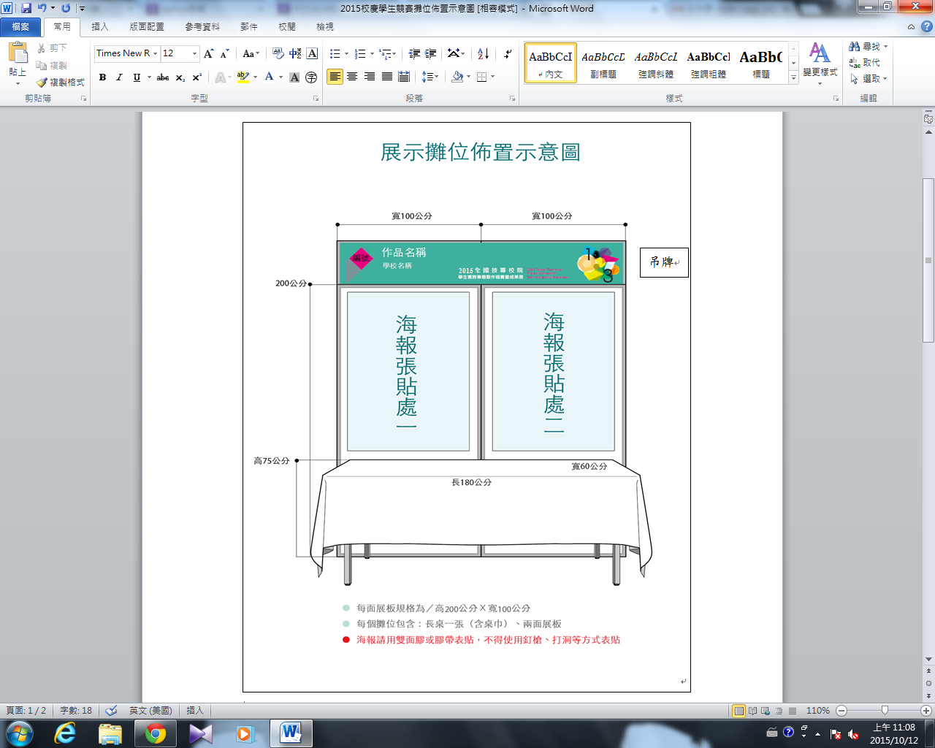

**附件9**

**2020年全國大專暨高中職**

**學生專題製作競賽**

**大 會 議 程 表**

時間：109年11月25日(星期三) 地點：四期草坪

|  |  |  |
| --- | --- | --- |
| 時 間 | 活動項目 | 參 與 人 員 |
| 07:50~09:00 | 報到及簽名、專題競賽成果佈置 | 參賽組員、工作人員 |
| 09:30~16:30 | 展示作品（含攤位海報佈置） | 參賽組員 |
| 10:00~12:30 | 展示作品評分 | 評審委員 |
| 12:30~16:30 | 評審會議及成績統計 | 評審委員、工作人員 |
| 16:30~17:30 | 頒獎 | 參觀來賓 |
| 17:30~ | 結束與撤場 |  |

**主辦單位：**國立虎尾科技大學

**承辦單位：**研究發展處實習組

**附件10**

**2020全國大專暨高中職學生專題實作競賽**

**現場展示活動場地佈置要點**

1. 展示時間：109年11月25上午9時至18時
2. 展示地點：四期草坪
3. 入場佈置時間：11月25日07:50~09:00
4. 撤場時間：11月25日18時
5. 展示方式：
   1. 展示場地由承辦單位做一字形狀攤位隔間，其基本設施如下：

每件作品攤位以作品展示隔屏看板高200*寬100公分2塊1組成一字形狀區隔，每攤位需自備A0海報2張佈置。每攤位基本配置為電源插座110V並提供每攤附載保護開關(12A-1200W)四個三孔。

* + 1. 參賽組別依配置圖編號佈置。
    2. 桌子一張，椅子3張。
    3. 展示攤位不供應網路，請先行準備光碟片或其它相關資料。
  1. 各參展單位於上述時間內如已完成布置攤位，請派員於攤位照顧，以免展品遺失。
  2. 有關儀器、電腦…等請自行保管，承辦單位概不負責保管。
  3. 作品攤位不舉辦抽籤，由承辦單位整體規劃與分配安排。
  4. 承辦單位提供茶水給各作品攤位。
  5. 每個作品攤位實作部份不得有燃燒動作或物品，若在競賽時須執行此動作，敬請事先與承辦單位提出需求，將另闢場地展示與競賽，在會場上請勿用高分貝之擴音器材。
  6. 若對展示事宜有任何疑問或建議，請洽承辦單位。相關措施等將於賽前一星期公佈於研究發展處實習組網站。

**附件11**

|  |  |  |  |  |
| --- | --- | --- | --- | --- |
| **2020全國大專學生專題製作競賽**  **報名資料推薦總表** 編號：(由主辦單位編列) | | | | |
| 學校名稱 | |  | | |
| 報名件數 | | 研究所組 件； 大學組 件 | | |
| **聯絡人資訊** | | | | |
| 聯絡人 | |  | 單位/職稱 |  |
| 聯絡電話 | |  | 行動電話 |  |
| E-mail | |  | | |
| **報名資料檢核表**（請在確認各項資料備齊後於□勾核） | | | | |
| **推薦單位** | **□** | 1.報名資料推薦總表(紙本) | | |
| **參賽隊伍** | **□** | 2.各組參賽同意書及蒐集個資告知同意書各乙份(紙本) | | |
| **□** | 3. 電子資料光碟   * 2020參賽作品資料表 * 作品研究報告word檔資料夾 * 作品研究報告pdf檔資料夾 | | |
| 本校同意遵守各項參賽規定，並依規定備齊各項資料。  送件單位核章：  中華民國109年 月 日 | | | | |

**附件12**

|  |  |  |  |  |
| --- | --- | --- | --- | --- |
| **2020全國高中職學生專題製作競賽**  **報名資料推薦總表** 編號：(由主辦單位編列) | | | | |
| 學校名稱 | |  | | |
| 報名件數 | | 高中職組 件 | | |
| **聯絡人資訊** | | | | |
| 聯絡人 | |  | 單位/職稱 |  |
| 聯絡電話 | |  | 行動電話 |  |
| E-mail | |  | | |
| **報名資料檢核表**（請在確認各項資料備齊後於□勾核） | | | | |
| **推薦單位** | **□** | 1.報名資料推薦總表(紙本) | | |
| **參賽隊伍** | **□** | 2.各組參賽同意書及蒐集個資告知同意書各乙份(紙本) | | |
| **□** | 3. 電子資料光碟   * 2020參賽作品資料表 * 作品研究報告word檔資料夾 * 作品研究報告pdf檔資料夾 | | |
| 本校同意遵守各項參賽規定，並依規定備齊各項資料。  送件單位核章：  中華民國109年 月 日 | | | | |

**附件13 參展地點配置圖(暫定)**

